Міністерство освіти і науки України
Львівський національний університет імені Івана Франка
Факультет електроніки та комп'ютерних технологій

ЗВІТ
про виконання лабораторної роботи № 1
з курсу “Вбудовані системи опрацювання даних та управління на основі нейромереж”
на тему: “Вивчення лабораторного стенду PSoc 6 DLE Pioneer Kit та середовища ”

Виконав:
Студент. гр. ФеП-41 Фіняк Олег
Перевірив:
Рабик В.Г.

Львів – 2025
Мета роботи: ознайомитися з лабораторним стендом PSoC 6 BLE Pioneer Kit фірми Cypress, основними його компонентами та характеристиками; набути практичних навиків роботи з середовищем розробки PSoC Creator 4.4; реалізувати перший проект на мікроконтролері PSoC 6.

Піни:
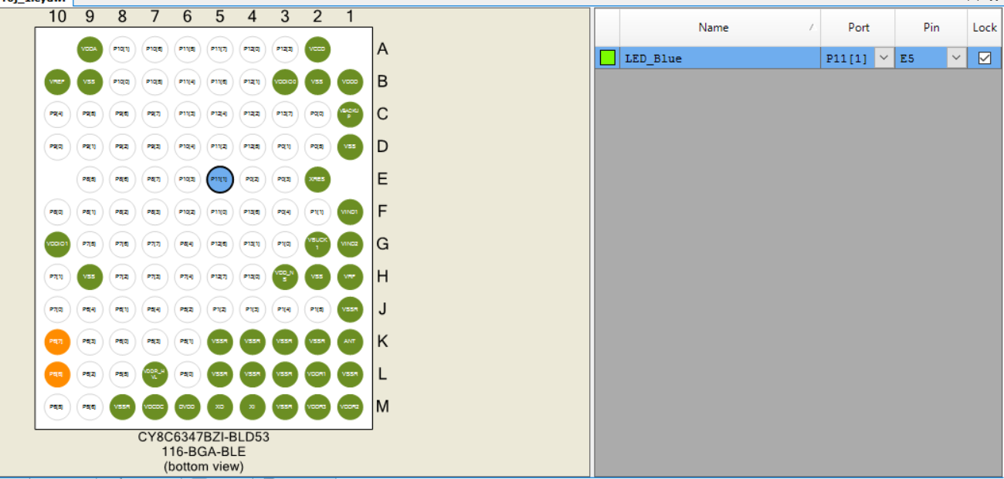

Підключення:
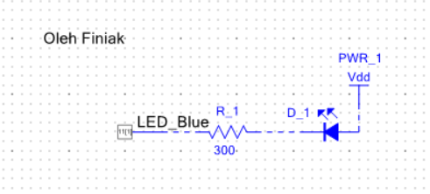

Код:
// Code LR_1
#include "project.h"
#define LED_ON (uint8_t) (0u)
#define LED_OFF (uint8_t) (1u)
#define LED_Port P11_1_PORT
#define LED_Num P11_1_NUM
int main(void)
{
__enable_irq(); /* Enable global interrupts. */
unsigned char n1=5, n2=10, ij;
unsigned int T1=1000, T2=500;
for(;;)
{
for(ij=0; ij<n1; ij++)
{
Cy_GPIO_Write(LED_Port,LED_Num,LED_ON);
CyDelay(T1);
Cy_GPIO_Write(LED_Port,LED_Num,LED_OFF);
CyDelay(T1);
}
for(ij=0; ij<n2; ij++)
{
Cy_GPIO_Write(LED_Port,LED_Num,LED_ON);
CyDelay(T2);
Cy_GPIO_Write(LED_Port,LED_Num,LED_OFF);
CyDelay(T2);
}
}
}

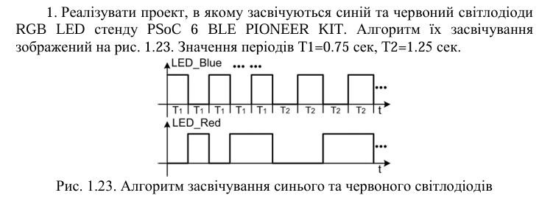

Піни: 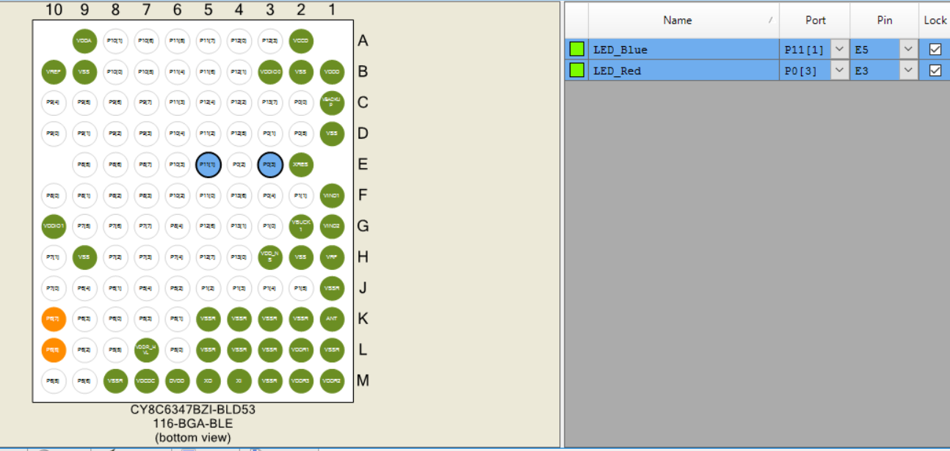

Схема:
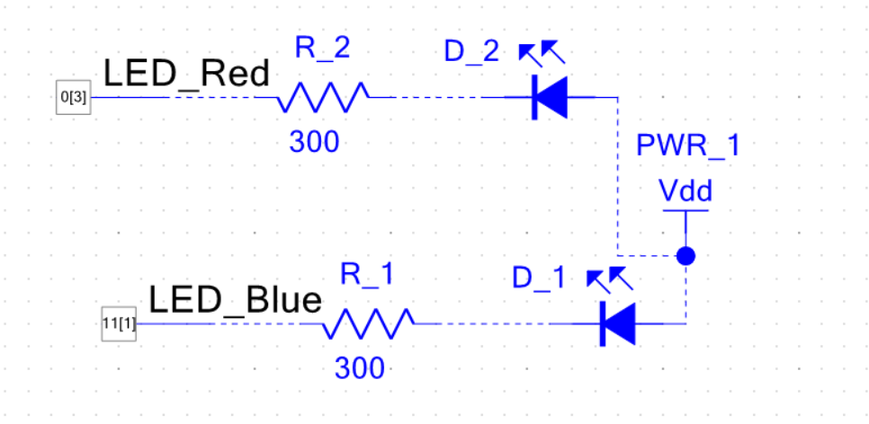

Код:
#include "project.h"

#define LED_ON (uint8_t)(0u)
#define LED_OFF (uint8_t)(1u)

#define LED_RED_PORT P0_3_PORT
#define LED_RED_NUM P0_3_NUM

#define LED_BLUE_PORT P11_1_PORT
#define LED_BLUE_NUM P11_1_NUM

int main(void)
{
__enable_irq();
unsigned char n1 = 5, ij;
const uint32_t T1 = 750;
const uint32_t T2 = 1250;

for(;;)
{
for (ij = 0; ij<n1; ij++){
Cy_GPIO_Write(LED_RED_PORT, LED_RED_NUM, LED_ON);
Cy_GPIO_Write(LED_BLUE_PORT, LED_BLUE_NUM, LED_OFF);
CyDelay(T1);

Cy_GPIO_Write(LED_BLUE_PORT, LED_BLUE_NUM, LED_ON);
Cy_GPIO_Write(LED_RED_PORT, LED_RED_NUM, LED_OFF);
CyDelay(T1);
Cy_GPIO_Write(LED_BLUE_PORT, LED_BLUE_NUM, LED_OFF);
Cy_GPIO_Write(LED_RED_PORT, LED_RED_NUM, LED_ON);
CyDelay(T1);
Cy_GPIO_Write(LED_BLUE_PORT, LED_BLUE_NUM, LED_ON);
Cy_GPIO_Write(LED_RED_PORT, LED_RED_NUM, LED_OFF);
CyDelay(T1);
Cy_GPIO_Write(LED_RED_PORT, LED_RED_NUM, LED_OFF);
Cy_GPIO_Write(LED_BLUE_PORT, LED_BLUE_NUM, LED_OFF);
CyDelay(T1);
Cy_GPIO_Write(LED_RED_PORT, LED_RED_NUM, LED_ON);
Cy_GPIO_Write(LED_BLUE_PORT, LED_BLUE_NUM, LED_ON);
CyDelay(T2);
Cy_GPIO_Write(LED_BLUE_PORT, LED_BLUE_NUM, LED_OFF);
Cy_GPIO_Write(LED_RED_PORT, LED_RED_NUM, LED_ON);
CyDelay(T2);
Cy_GPIO_Write(LED_BLUE_PORT, LED_BLUE_NUM, LED_ON);
Cy_GPIO_Write(LED_RED_PORT, LED_RED_NUM, LED_OFF);
CyDelay(T2);
Cy_GPIO_Write(LED_BLUE_PORT, LED_BLUE_NUM, LED_OFF);
Cy_GPIO_Write(LED_RED_PORT, LED_RED_NUM, LED_OFF);
CyDelay(T2);
}

}
}

Висновок: у ході виконання лабораторної роботи я ознайомився з архітектурою та апаратними можливостями налагоджувального стенду PSoC 6 BLE Pioneer Kit, а також опанував інструментарій середовища розробки PSoC Creator 4.4. Я набув практичних навичок створення нових проектів, конфігурування цифрових виводів мікроконтролера (GPIO) та прив’язки їх до фізичних пінів плати. В результаті роботи мною було успішно написано та протестовано програмний код мовою С, який реалізує алгоритми керування RGB-світлодіодом із заданими часовими інтервалами та генерацією різних кольорів.

